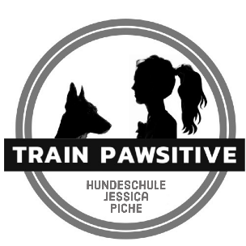
Platzreservierung/Anmeldung Bunte Stunde
zwischen Hundeschule Train Pawsitive – Milchweg 10 – 59519Möhnesee
Inhaber: Jessica Piche

Termine:
20.08.24 ☐ 03.09.24 ☐ 17.09.24 ☐ 29.10.24 ☐
jeweils 17:30-18:30Uhr

Teilnehmer/Auftraggeber Name: | Teilnehmender Hund Name:
Vorname: | Geb.-Dat. Hund:
Straße, Nr: | Rasse:
PLZ: | Geschlecht: | Rüde: ☐ Hündin: ☐
Ort: | Kastriert: | Ja: ☐ Nein: ☐
Telefon: | Angaben meiner Daten sind richtig. AGB erhalten und akzeptiert. Unterschrift Teilnehmer  X →
E-Mail:

Kosten pro Gruppenstunde:
20€
Zahlung erst nach Bestätigung, wenn Mindestteilnehmeranzahl erreicht wurde!!

Datum: _________________ Unterschrift: _______________________________

